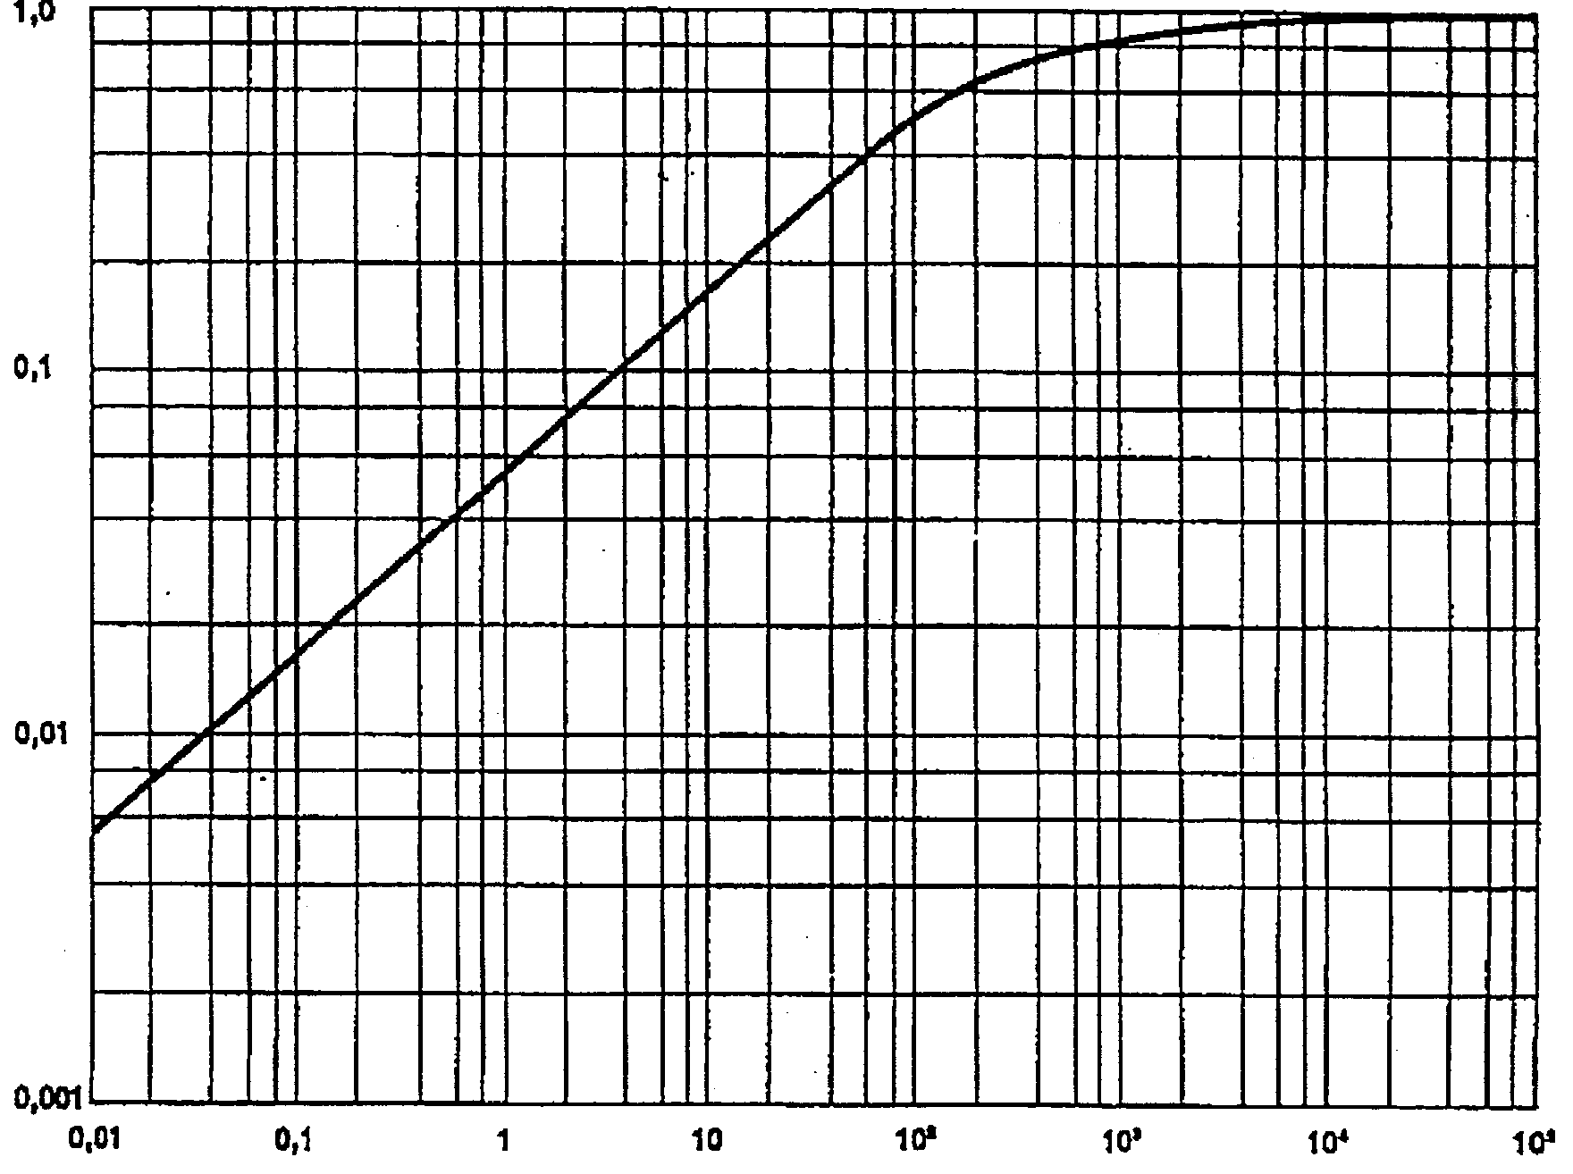
$\text{Cv}=\text{ 1,156 }\frac{\text{Qv}}{FR}\sqrt{\frac{G}{ΔPv}}$$\text{Re}v=\frac{\text{76}\text{.}{\text{10}}^{3}\text{.}\text{Fd}\text{.}Q}{υ\text{.}\sqrt{\text{Fp}\text{.}\text{Fl}\text{.}\text{Cv}}}\text{.}{\left[\frac{{\text{Fp}}^{2}\text{.}{\text{Fl}}^{2}\text{.}{\text{Cv}}^{2}}{2,\text{14}\text{.}{\text{10}}^{−3}\text{.}D^{4}}+1\right]}^{1/4}$
Dimensionnement des fluides incompressibles
Qv = débit volumique (m3/h)
G = densité
ΔPv = delta-P vanne (bar)
F_{R} = facteur dépendant du nombre de Reynolds dans la vanne
Calcul du Cv (ou Kv) dans le cas particulier : Régime laminaire dans la vanne

Facteur Fr ≠ 1
Détermination de Fr :
Calcul du nombre de Reynolds dans la vanne:
- Choix vanne à priori ⇒ Cv, Fl, Fd
- Fp = 1 si DN vanne = DN tuyauterie
- Fd : voir ci-dessous
- ν = viscosité cinématique en cSt
Utilisation de la courbe Fr = f(Rev)
Calcul du Cv nécessaire
Fr EN 60534-2-1
Re_{v}
Valeurs de Fd :
Fd = 1 pour les vannes simple siège à clapet en V (type V port) ou à tournant sphérique,
Fd = 0,7 pour les vannes à deux passages d'écoulement en parallèle, telles que les vannes à double siège et les vannes papillon.

NB.: si le Cv nécessaire calculé est inférieur au Cv de la vanne choisie, le calcul est à refaire avec un nouveau choix de Cv plus grand.

